Лабораторная работа №12

Настройка NAT

Майзингер Эллина Сергеевна

Содержание

Список иллюстраций

Список таблиц

# 1 Цель работы

Приобретение практических навыков настройки доступа локальной сети к внешней сети с использованием технологии NAT (Network Address Translation) с учетом заданных ограничений.

# 2 Задание

1. Настроить доступ в Интернет для различных VLAN с ограничениями:
   * Управление устройствами: без доступа
   * Дисплейные классы: только учебные сайты
   * Кафедры: только образовательные ресурсы
   * Администрация: только сайт университета
   * Other: полный доступ только для администратора
2. Обеспечить доступность серверов из Интернета:
   * Web-сервер: порт 80
   * Почтовый сервер: порты 25 и 110
   * Файловый сервер: порты FTP
   * RDP-доступ к компьютеру администратора
3. Проверить работоспособность всех настроек.

# 3 Теоретические сведения

## 3.1 Типы NAT

* **Статический NAT**: 1 внутренний IP → 1 внешний IP (для серверов)
* **Динамический NAT**: пул внутренних IP → пул внешних IP
* **PAT (NAT Overload)**: множество внутренних IP → 1 внешний IP с использованием портов

# 4 Выполнение лабораторной работы

## 4.1 1. Настройка оборудования провайдера

1. Базовая настройка маршрутизатора provider-gw-1: enable secret cisco service password-encryption username admin privilege 1 secret cisco interface f0/0.4 encapsulation dot1Q 4 ip address 198.51.100.1 255.255.255.240 Настройка коммутатора provider-sw-1:

vlan 4 name nat interface f0/1 switchport mode trunk

1. Настройка маршрутизатора локальной сети Интерфейс для подключения к провайдеру: interface f0/1.4 encapsulation dot1Q 4 ip address 198.51.100.2 255.255.255.240 ip nat outside Статический маршрут по умолчанию: ip route 0.0.0.0 0.0.0.0 198.51.100.1
2. Настройка NAT Создание пула адресов:

ip nat pool main-pool 198.51.100.2 198.51.100.14 netmask 255.255.255.240 ACL для ограничения доступа:

ip access-list extended nat-inet remark dk permit tcp 10.128.3.0 0.0.0.255 host 192.0.2.11 eq 80 # Яндекс permit tcp 10.128.3.0 0.0.0.255 host 192.0.2.12 eq 80 # РУДН

remark departments permit tcp 10.128.4.0 0.0.0.255 host 192.0.2.13 eq 80 # eSystem

remark adm permit tcp 10.128.5.0 0.0.0.255 host 192.0.2.14 eq 80 # www.rudn.ru

remark admin permit ip host 10.128.6.200 any

Включение PAT: ip nat inside source list nat-inet pool main-pool overload

Назначение интерфейсов: interface f0/0.101 # dk ip nat inside interface f0/0.104 # other ip nat inside

## 4.2 Публикация серверов

Web-сервер: ip nat inside source static tcp 10.128.0.2 80 198.51.100.2 80

Почтовый сервер: ip nat inside source static tcp 10.128.0.4 25 198.51.100.4 25 ip nat inside source static tcp 10.128.0.4 110 198.51.100.4 110

RDP для администратора: ip nat inside source static tcp 10.128.6.200 3389 198.51.100.10 3389

## 4.3 Проверка работоспособности

Проверка доступа из VLAN: Дисплейные классы: доступ только к Яндекс и РУДН

Кафедры: доступ только к eSystem

Администрация: доступ только к www.rudn.ru

Other: полный доступ только с 10.128.6.200

Проверка серверов извне: Web-сервер доступен на 198.51.100.2:80 Почта доступна на 198.51.100.4:25 и :110 RDP работает на 198.51.100.10:3389

## 4.4 Итоговый вид топологии сети

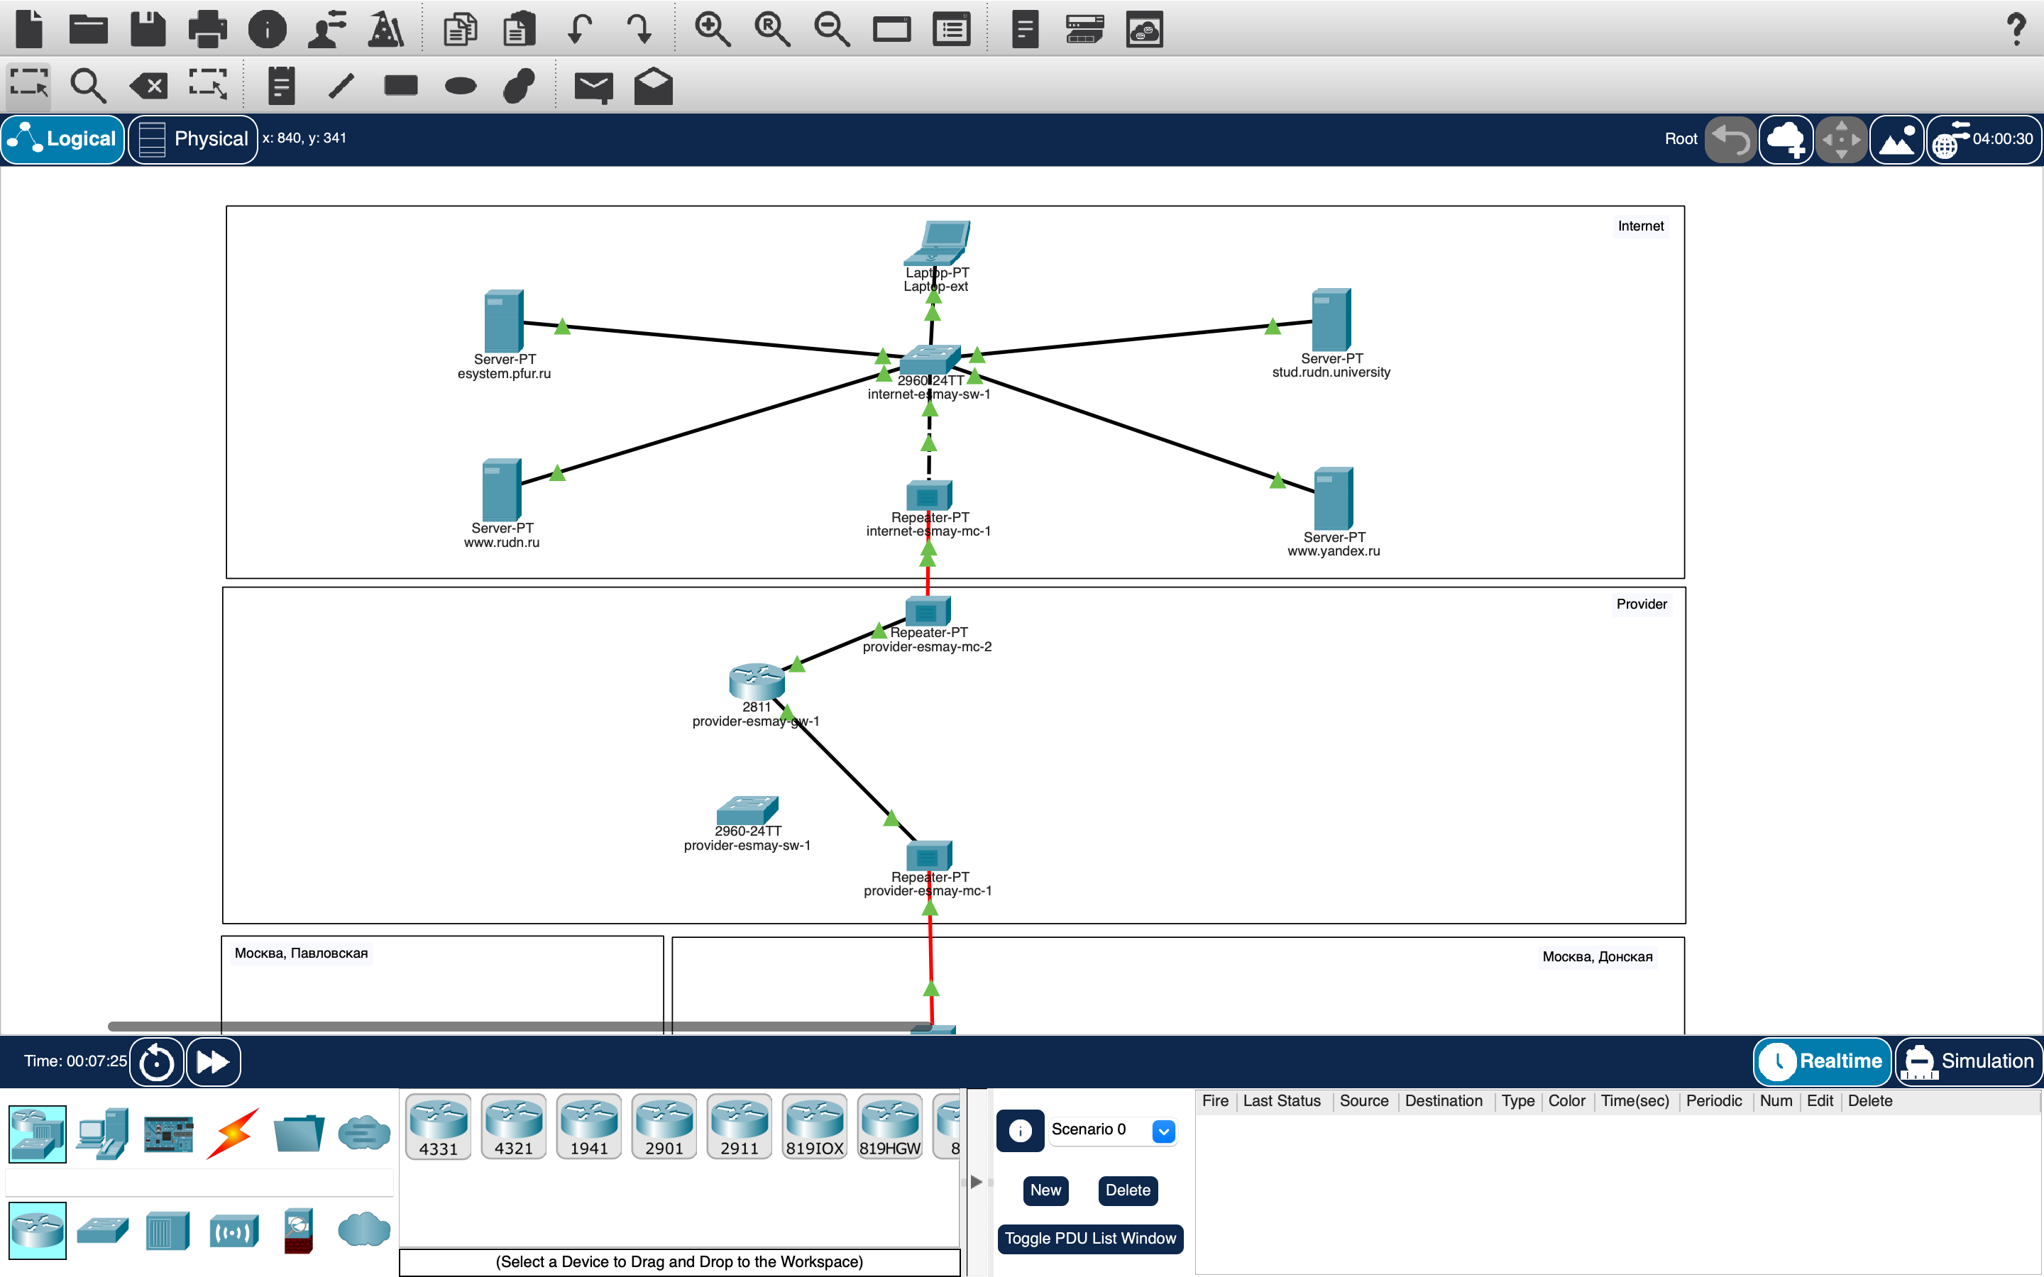 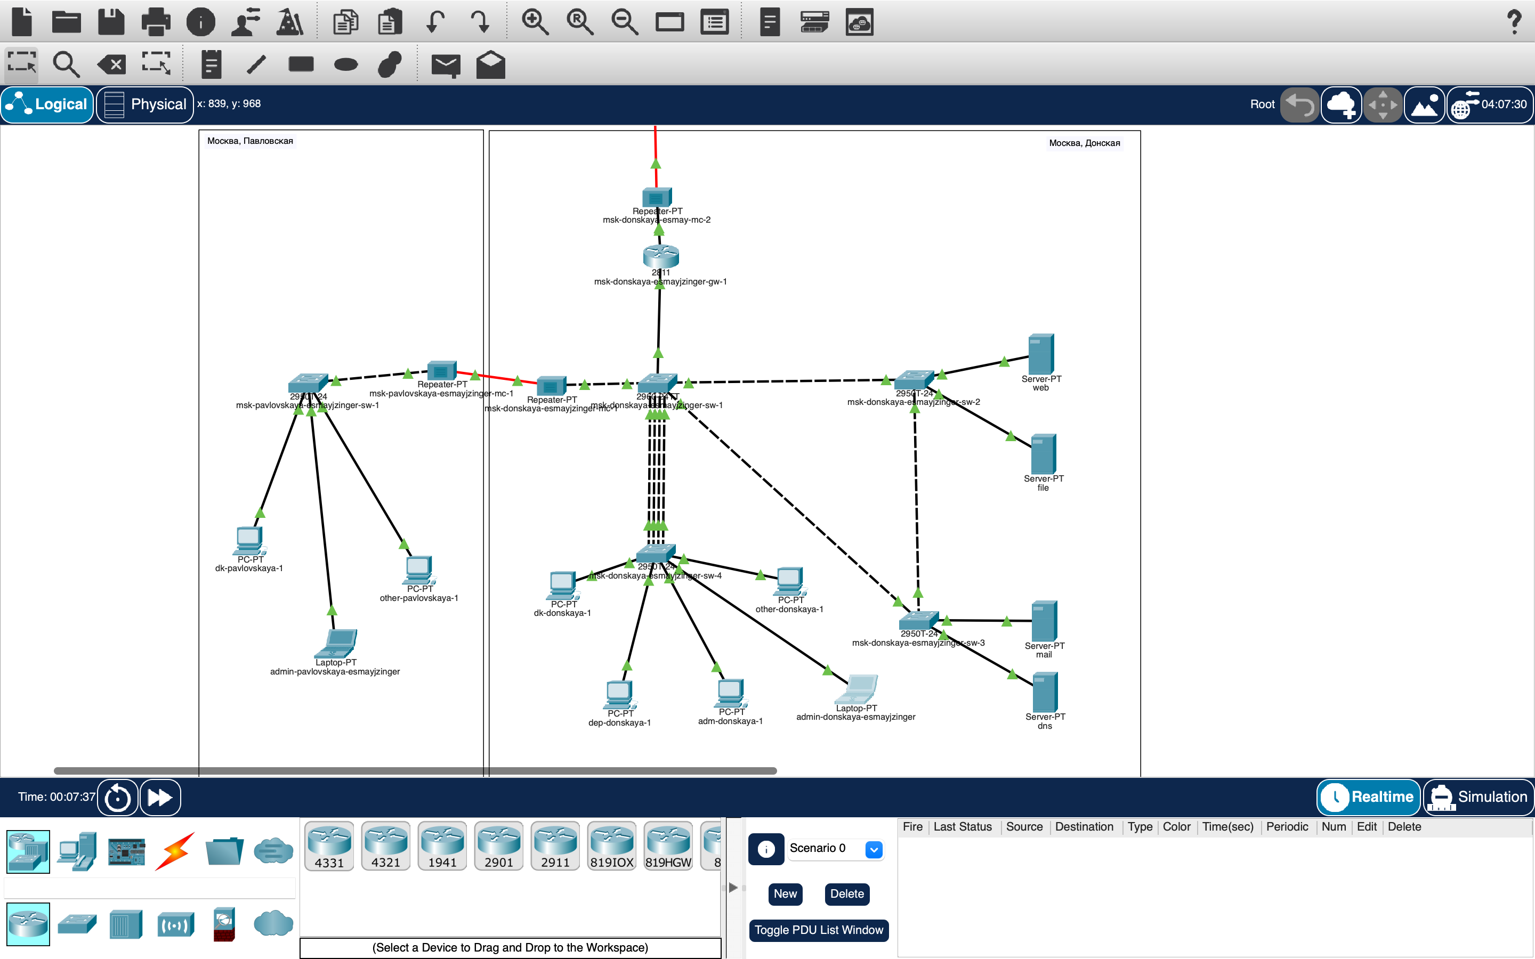

## 4.5 Выводы

Настроен контролируемый доступ в Интернет для разных групп пользователей.

Обеспечена безопасная публикация внутренних серверов.

Проверена работоспособность всех правил NAT и ограничений.

Достигнуто соответствие всем требованиям задания.

## 4.6 Ответы на контрольные вопросы

Принцип NAT Преобразование приватных IP в публичные для выхода в Интернет, экономия адресов.

Настройка NAT На граничном маршрутизаторе: пул адресов, ACL, интерфейсы inside/outside.

NAT на субинтерфейсах Да, можно применять к субинтерфейсам (как в работе).

Пул IP NAT Диапазон внешних адресов для преобразования (198.51.100.2-14).

Статический NAT Постоянное сопоставление 1:1, используется для серверов.